Archiwum prac dyplomowych

Instrukcja dla doktorantów
Opracował: Remigiusz Ciemiński, Karolina Jung CENTRUM INFORMATYCZNE UAM Data dokumentu: 09.07.2021 r.

Procedura przygotowania pracy doktorskiej do obrony w Archiwum Prac Dyplomowych
Krok w APD | Kto | Zadanie
 | Doktorant | Rejestracja pracy doktorskiej w biurze obsługi doktoranta
 | Doktorant | Uzupełnienie informacji o pracy doktorskiej w APD
 | Doktorant | Dodawanie załączników do pracy doktorskiej
 | Promotor | Akceptacja danych pracy (lub odrzucenie – powrót do pkt. 1)
 | Promotor | Wpisywanie opinii
5. | Doktorant | Wydruk raportu JSA i recenzji.

Logowanie do Archiwum Prac Dyplomowych
Archiwum Prac Dyplomowych znajduje się na stronie internetowej o adresie:
https://apd.amu.edu.pl
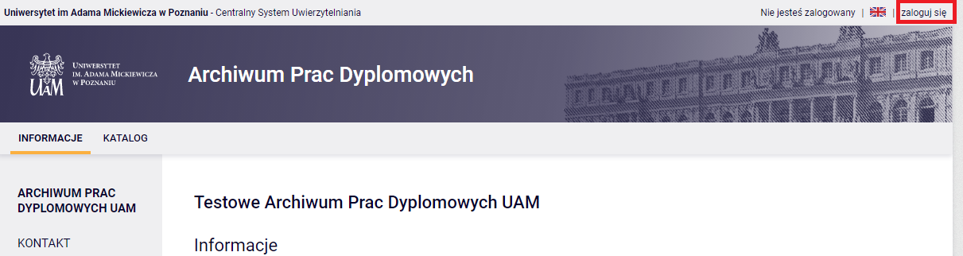
Rysunek 1. Logowanie.
Po otwarciu strony należy kliknąć w prawym górnym rogu zaloguj się.
Otworzy się strona Centralny System Uwierzytelniania UAM na której należy podać identyfikator i hasło a następnie kliknąć ZALOGUJ:
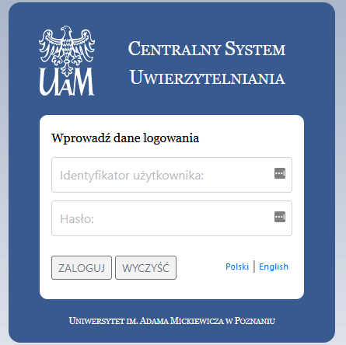
Rysunek 2. CAS.

Lista prac i zadań
Po zalogowaniu do APD pojawi się strona Moje prace i zadania. W każdym momencie można wrócić do tej strony klikając na pasku menu odnośnik MOJE PRACE.
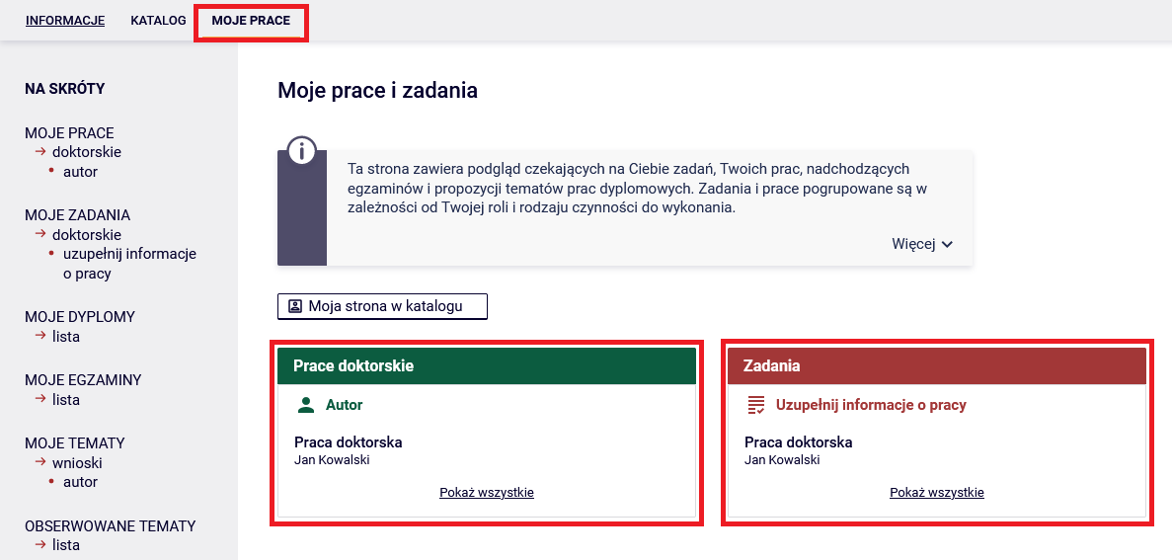
Rysunek 3. Moje pracy.
W lewej kolumnie strony znajduje się lista prac, których autorem jest zalogowany doktorant. Tytuł pracy doktorskiej pojawia się w tym miejscu w momencie jej zarejestrowania przez doktoranta w biurze obsługi doktorantów.
W prawej kolumnie znajdują się zadania do wykonania, czyli lista prac, w ramach których doktorant ma uzupełnić informacje/wgrać pdf z pracą.

Uzupełnianie informacji o pracy DOktorskiej
W celu przejścia do wprowadzania informacji o pracy należy kliknąć tytuł pracy znajdujący się przy zadaniu Uzupełnij informacje o pracy.
Pojawi się strona edycji informacji o pracy. W pierwszej kolejności należy wybrać język, w którym napisana jest praca doktorska. W zależności od dokonanego wyboru poniżej pojawią się odpowiednie pola do uzupełnienia:
- Tytuł pracy doktorskiej w języku polskim i angielskim. Jeżeli praca doktorska napisana jest w jednym z tych języków to tytułu pracy w tym języku nie można edytować – oryginalny tytuł pracy wpisuje biuro obsługi doktorantów podczas rejestracji pracy.
- Streszczenie w języku oryginalnym, polskim i angielskim
- Słowa kluczowe w języku oryginalnym, polskim i angielskim
Po uzupełnieniu informacji należy zapisać dane klikając przycisk Zapisz dane pracy. Następnie należy zapoznać się i zaakceptować oświadczenie autora pracy poprzez przycisk ZATWIERDŹ.
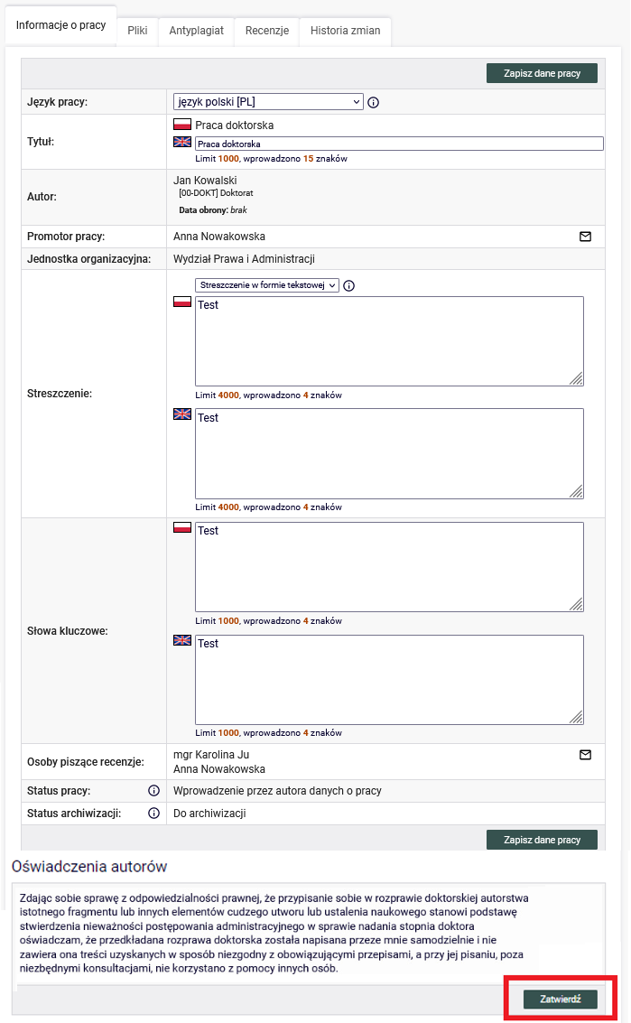
Rysunek 4. Uzupełnianie informacji o pracy.

Dodawanie załączników
Po uzupełnieniu informacji o pracy doktorskiej oraz zatwierdzeniu oświadczenia należy przejść do kolejnego kroku w APD - tym celu należy kliknąć Przejdź do dodawania plików.
Kolejnym krokiem jest dodanie pliku z pracą. Należy przejść do zakładki Pliki, a następnie kliknąć w przycisk Dodaj pliki.
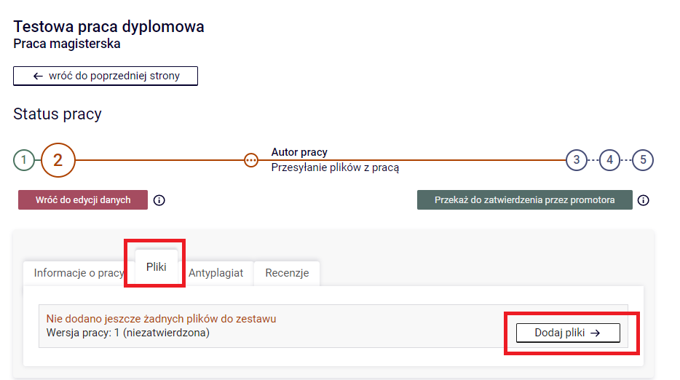
Rysunek 5. Pliki
Aby dodać plik zawierający pracę doktorską należy kliknąć Przeglądaj… i wskazać zapisany na dysku plik w formacie pdf, a jeżeli praca zawiera załączniki to należy je także wprowadzić do systemu APD jako spakowane do jednego pliku archiwum ZIP, RAR lub 7Z. Można również dodać krótki opis dotyczący załącznika. Dodawanie załącznika należy potwierdzić przyciskiem Dodaj załącznik do zestawu.

Pamiętaj! Nazwa pliku nie może zawierać znaków diakrytycznych oraz kropek - oprócz kropki oddzielającej nazwę pliku od rozszerzenia.
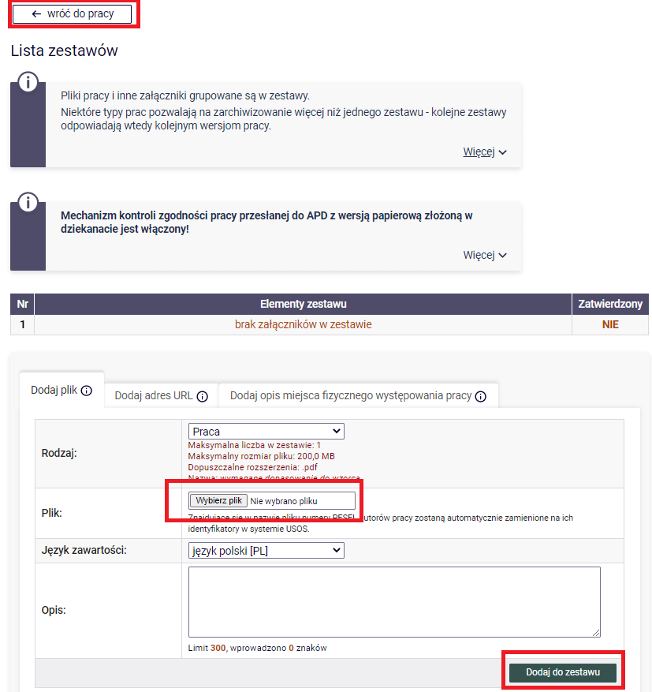
Rysunek 6. Dodawanie pracy.

Każdy dodany załącznik pojawi się na liście załączników. Załącznik można usunąć z listy klikając Usuń.
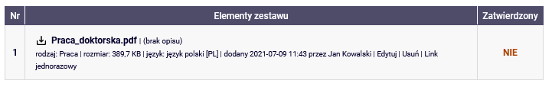
Rysunek 7. Usuwanie.
Po dodaniu wszystkich załączników należy kliknąć wróć do pracy.
Aby ponownie przejść do dodawania załączników należy kliknąć Edytuj pliki.
Można także powrócić do edycji informacji o pracy doktorskiej (tytuł, streszczenie, słowa kluczowe) klikając Wróć do edycji danych.
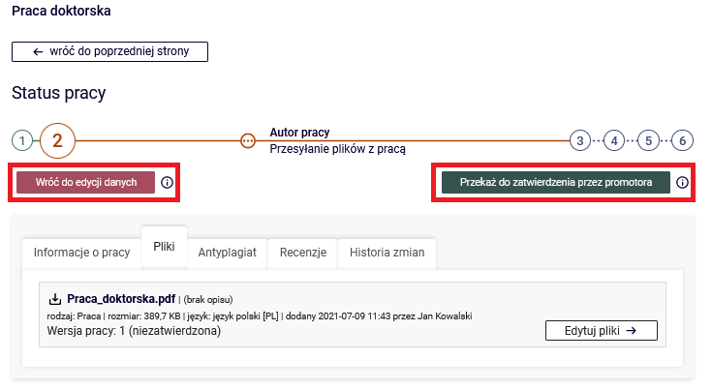
Rysunek 8. Przekazanie do promotora.

Przekazanie pracy do akceptacji przez promotora
Po uzupełnieniu informacji o pracy doktorskiej i dodaniu załączników zawierających pracę należy przekazać pracę do zatwierdzenia przez promotora. W tym celu należy kliknąć Przekaż do zatwierdzenia przez promotora.
Tej operacji nie będzie można cofnąć dlatego należy ją potwierdzić:
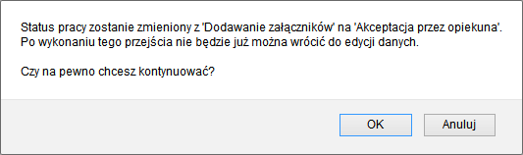
Rysunek 9. Komunikat.
System automatycznie poinformuje mailowo promotora o przekazaniu pracy do akceptacji.

Weryfikacja pracy Doktorskiej przez promotora
Następnie promotor weryfikuje wprowadzone przez doktoranta informacje o pracy i załączone pliki:
- Jeśli wprowadzone przez doktoranta dane są błędne promotor cofa informacje o pracy do ponownej edycji przez doktoranta. W takim przypadku doktorant ponownie otrzymuje możliwość edycji informacji o pracy i dodawania załączników.
- Jeśli wprowadzone dane zostaną zaakceptowane przez promotora, praca zostaje przekazana do sprawdzenia przez system antyplagiatowy JSA (Jednolity System Antyplagiatowy - system antyplagiatowy, który zawiera bazę prac ze wszystkich polskich uczelni). Po zapoznaniu się przez promotora z raportem z JSA, promotor podejmuje decyzję o przekazaniu pracy do wpisania recenzji.
Doktorant jest automatycznie informowany mailowo o akceptacji lub cofnięciu pracy do ponownej edycji.

wydruk raportu z JSA (system antyplagiatowy) oraz opini promotora
Doktorant po sprawdzaniu pracy przez promotora w systemie JSA ma możliwość wydrukowania raportu z JSA oraz opinii promotora. Raport oraz opinia muszą być odręcznie podpisane przez promotora.
Bardzo ważne aby doktorant wpisał wszystko poprawnie. Nie ma korekty pracy doktorskiej pozostałe elementy mógłby zmienić.

Dla uproszczenia i czytelności instrukcji posługujemy się terminem „obrona”

